TW-RG721汽液两相流实验装置

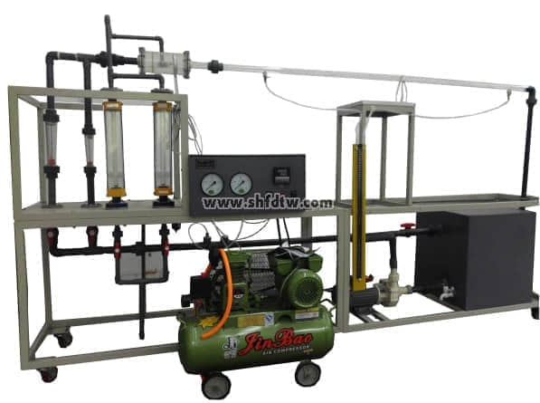

实验目的：

主要用于常温下气-水两相流流型迁移特性的实验，通过调节流经实验段的气、水流量，使实验段由出现典型的弹状流，进而转变为泡状流，直至形成典型的环状流。通过可视化观察流型转换实验过程、记录该工况下的工质操作参数，对于工程上流型研究有着非常重要的意义。  
  
主要配置：  
有机玻璃管实验段、循环管道、玻璃转子流量计、空压机、水泵、混合器、分离器、差压计、压力表、空气减压阀、温度仪表、水箱、流量调节阀、不锈钢实验台。  
  
技术参数：  
1、输入电源：单相AC220V±10% 50Hz，功率1.5KW。  
2、水泵参数： 流量：30L/min ，扬程：20m，功率：750W  
3、活塞式压缩机：功率750W，排气量36 L/min，工作压力0.7MPa。  
4、空气压力0.1～0.3Mpa，空气流量2.5～25m3/h，水流量0.6～6m3/h。  
5、有机玻璃管实验段沿程阻力测量用±4000PaU型压力计。  
6、温度由高精度温度传感器测量，高精度万能信号输入巡检仪显示。  
7、外形尺寸：2500×500×1700mm，外形为不锈钢可移动支架，带双刹车轮。